**智能手机触觉号码读取方法的设计与评估**

Design and Evaluation of Tactile Number Reading Methods on Smartphones

【论文内容】：在本文中，我们提出了两种使用TPad在智能手机上读取触觉数字的新颖方法。这两种方法是使用不同的手指动作（左/右或上下）作为交互手势 来实现的。

【Number Encoding and Combination】：我们选择四个数字作为数字单位：0、1、2和5，其他数字与数字单位组合。 例如，数字6可以由1和5组成， 数字9可以由2、2和5构成。详细说明看论文

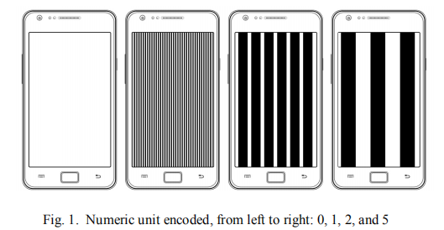 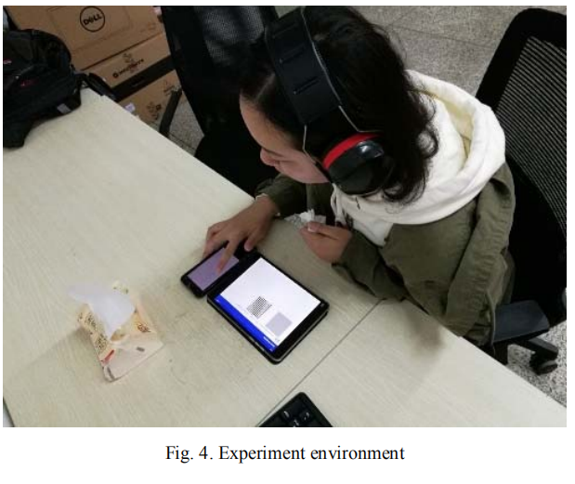

【实验】：

**实验设备：**TPad phone（Android OS，作为客户端）和平板电脑（Android OS，作为服务器）

**实验记录指标：**主要的相关指标是交互效率，识别准确性和用户主观满意度。 交互效率用于报告识别时间（毫秒），这是参与者感知触觉数字所花费的时 间。 引入识别精度以测量每个触觉数字的每种方法的精度。 用户主观满意度用于通过Likert量表问卷反映用户对每种方法的偏好。

**实验流程：**

实验之前，我们向参与者演示了实验设备，交互方法和目标。然后，我们让他们尝试通过让他们体验触觉的摩擦和振动来初步了解触觉。此后，我们向参与者展示了所有触觉数字模式，并要求他们接受训练过程以熟悉所有触觉感知。

在此实验中，采用了Latin Square设计来实现平衡。我们将主题分为三组，每组四名参与者。每个小组以不同的顺序进行实验。每个课程我们分两个阶段进行：培训阶段，然后是实验阶段。在培训阶段，参与者可以自己在服务器屏幕上选择号码，当号码发送给客户时，参与者可以在客户屏幕上看到触觉纹理，并尝试感知并记住触觉号码模式。在实验阶段，数字（0–9）由服务器以随机顺序发送给客户端。每个数字随机出现五次。触觉数字模式在屏幕上没有视觉反馈。指示参与者在屏幕上移动一根手指以感知触觉数字模式。当服务器已将号码信息发送给客户，并且参与者触摸了客户的屏幕时，服务器便开始计时，直到参与者的手指触摸了屏幕。计时过程一直进行到手指离开屏幕并选择服务器上标识的号码为止。此过程旨在记录识别时间和交互效率。同时，服务器记录选择的数字以提高识别准确性。

1. 左右滑动（LRSM）手势交互方法：

操作流程：我们将每个数字单元映射为带纹理的全屏纵向方向间隔。读取模式如下：当用户的手指触摸屏幕并开始向左或向右移动时，系统会在屏幕上提供数字单元的触觉质感，然后立即提供另一个数字单元的触觉质感当用户在感知触觉纹理时以相反的方向移动手指时。该过程一直持续到用户将触觉纹理感知为零为止。例如，将6与数字单元1和5组合在一起。首先，如果用户在屏幕上向左移动手指，则他们可以感知数字1的触感；然后，用户可以在正确的方向上移动手指，并可以感觉到数字5的触觉纹理的反馈信号，最后再次将手指向左移动，直到感觉到纹理的数字为零，这表明读取已完成。

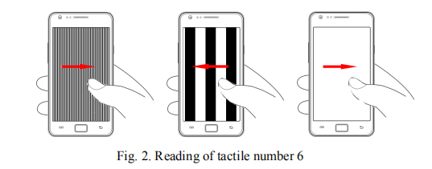

1. LRSM手势：

操作流程：LRSM手势将每个数字单元分为整个纹理和纵向方向，使用此方法，触觉纹理的条纹处于水平方向。 另外，整个纹理在垂直方向上平均分为四个区域。 所有数字单位条纹均以一种纹理放置在不同区域中。 用户的手指触摸屏幕的顶部，然后从屏幕的顶部移动到屏幕的底部。 同样，用户将所有数字单位加在一起以获得最终数字。

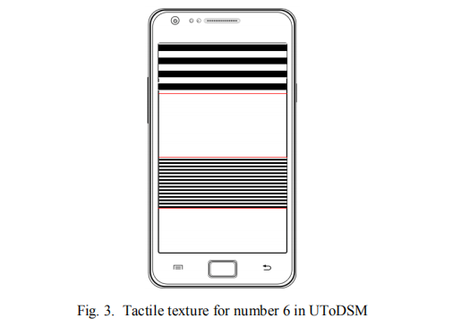

1. （用于对比）在触觉模式下，我们使用触觉刺激的持续时间（脉冲长度）和时间间隔来编码数字单位。

我们使用尼尔森的效用评估原则[13]和withinsubject实验来估算和量化这三种方法的交互效率，识别准确性和主观用户满意度

**实验结果：**

1. Interactive Efficiency

UToDSM是最有效和稳定的交互方法（821.9 ms，SD = 190.4）。 与UToDSM相比，LRSM（2172.7毫秒，SD = 1167.36）和触觉（1839ms，SD = 1005.75）方法的交互效率和稳定性较低。 此外，识别时间随着数量的增加而增加。 但是，数字单位（0、1、2和5）的识别时间小于其他数字的识别时间。使用LRSM，参与者倾向于将手指滑动更长的距离，以更加自信地看到正确的数字。 使用触觉触觉方法，需要更多时间来呈现触觉数字。

1. Recognition Accuracy

根据AVOVA分析，UToDSM和振动触觉法没有统计学意义。 但是，与LRSM相比，UToDSM和振动触觉法显示出统计学意义。 因此，UToDSM和振动触觉法在实验中获得了最高的准确性（参见表III和图6）。

1. User Subjective Satisfaction with 7-point Likert Scale

他们辩称，他们发现震动触觉方法更加熟悉和直观。 他们都似乎认为，尽管基于摩擦的方法是新颖的，但它们的反馈很弱并且不容易理解。

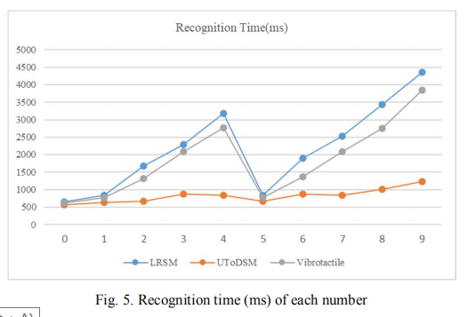 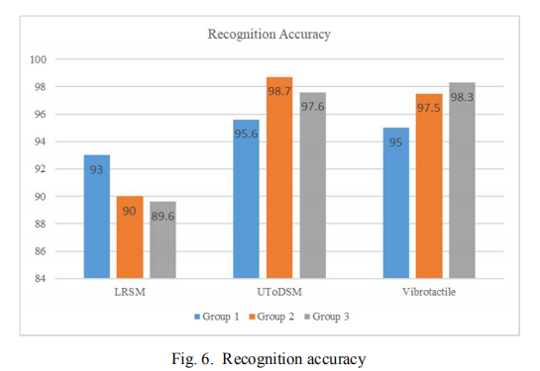 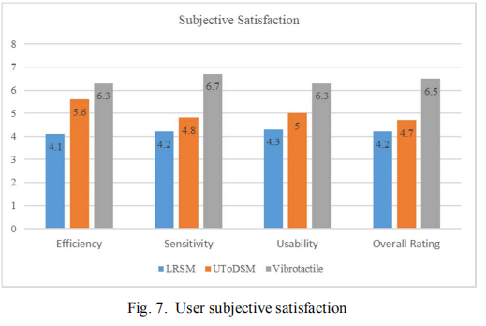

实验总结：

（1）我们发现UToDSM导致最高的交互效率和稳定性，其次是触觉方法和LRSM。

（2）在实验过程中UToDSM和振动触觉方法获得了最高的准确度，而LRSM产生了最低的准确度。

（3）通过用户主观满意度问卷调查，我们发现大多数参与者比LRSM和UToDSM更喜欢触觉触觉方法。 原 因之一是智能手机的振动更加 熟悉和直观。 另一个是基于摩擦的方法的反馈的触觉质量较低。 但是，与 会人员都认为动摩擦触感带来了新的想法。

【论文提到的未来工作】：在未来的工作中，我们希望改进基于动态摩擦的触觉设备，以增强触觉反馈。 我们还将编码更多的数字，并找到一种更合适的编码方法来增加TPad上数字的触觉。 此外，我们将数字编码扩展到更多字符。

【重要引用】：

1. 除了触觉阅读之外，无眼的基于触觉的交互对于某些应用也非常有价值[1-3]。
2. 在当前的研究中，Mullenbach等人。通过变摩擦表面触觉[8]探索情感交流，Birnholtz使用变摩擦触觉显示技术获取意识信息[9]。
3. (重要)通过被动互动，Rantala等人。和AI-Qudah等。提出了一种在移动设备上显示盲文字符的方法[10、11]。他们在时域中将盲文编码为有节奏的触觉反馈。这些方法实现了高读取效率，每个单元的字符读取速度高达797.7 ms。然而，这种方法的高学习成本经常需要长期的预研究才能熟悉区分不同的触觉编码模式。
4. (重要)在主动交互方法中，Jayant等人。引入了一种主动交互方法，称为V-Braille [12]以感知触觉盲文。 V-Braille是一种简单的机制，可以在主流电话上使用触摸屏和振动来传达盲文。屏幕分为六个部分，以模仿单个盲文单元格中的六个点。
5. (非常重要)描述了一种新的触觉输出形式，称为“触子” [14]。 触子的结构包括振动频率，幅度和触觉脉冲的持续时间，节奏和位置。 Chu等。 研究了用户对Tpad摩擦表面上各种触觉刺激模式的感知[15]。